[泳道相似且存在垂直不连续问题，杭州师范大学刘俊平的论文被撤稿.PMID: 24671202](https://mp.weixin.qq.com/s?__biz=MzkwMjY4ODQ5Mw==&mid=2247496754&idx=4&sn=78e4dd791489aace43a41930a05d16de&chksm=c190dbfc0bc704238477bdf4ebbc40dea7f01e7a48f3e930111bbf4223152b379fa3bdfa8712&scene=126&sessionid=1743611803)

R2[Reviewer 2](javascript:void(0);)2025-03-22 13:42:59浙江



点击蓝字关注我们



**论文信息**

2014年3月26日，杭州师范大学医学院衰老研究所的Guo Li（第一作者） &  Jun-ping Liu（通讯作者 音译 刘俊平）在PLoS One（中科院三区 IF=2.9）期刊上在线发表题为"Distinct pathways of ERK1/2 activation by hydroxy-carboxylic acid receptor-1"(羟基羧酸受体-1激活ERK1/2的不同途径)论文。

这项工作得到了中国国家自然科学基金（编号：31201067，编号：81000955）的资助。

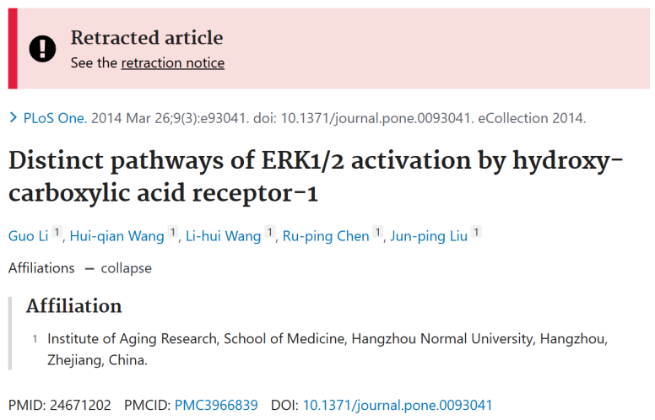





**质疑信息**

* **图3、4和6中WB印迹存在重复。**

Figures 3, 4, and 6.

Red boxes: Three lanes in Figure 3A's ERK blot look similar to three lanes in Figure 3B's ERK blot. Note a slanted scratch.

Green boxes: The same two lanes, but in mirror image appear to be visible in FIgure 4B's DMSOO and Go6983 blots. Note a dot and scratches.

Blue boxes: Six ERK lanes in Figure 3B look similar to six lanes in Figure 6B's ERK blot

Reported to the journal in October 2015, but no action taken as of today.

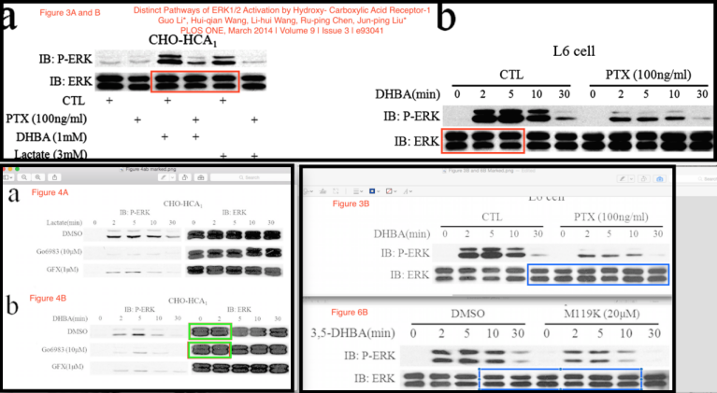



**撤稿原因**

**本文已于2025年3月4日被撤回：**本文[1]发表后，图2–6中展示的结果引起了人们的关注。具体而言：

尽管代表不同的实验条件，但以下泳道看起来相似：

? 图2e 3,5-DHBA免疫印迹（IB）：ERK泳道2–5与图4f IB：ERK泳道1–4

? 图3a IB：ERK泳道3–5、图3b IB：ERK泳道1–3与图6b IB：ERK泳道4–6（垂直翻转后）

? 图3a IB：ERK泳道1–6与图6b IB：ERK泳道3–8（垂直翻转后）

? 图3b IB：ERK泳道5–10与图6b IB：ERK泳道4–9

? 图4b DMSO IB：ERK泳道1–2与图4b Go6983（10μM）IB：ERK泳道1–2（水平翻转后）

? 图4d IB：ERK泳道3–7与图5a DMSO右侧面板泳道1–5

以下面板中似乎存在垂直不连续：

? 图6a IB：ERK泳道2和3之间

? 图6c IB：P-ERK泳道5和6之间以及泳道9和10之间

第一作者表示，在准备图2–6时出现了错误。第一作者提供了图2–6中部分面板的原始印迹和个体水平定量数据。经过编辑审查，所提供的原始数据不足以解决上述疑虑，并且引发了对这些图中已发表结果的有效性和可靠性的进一步担忧。

鉴于上述未解决的疑虑，PLOS One主编撤回了本文。

GL未对最终编辑决定作出回应。HQW、LHW、RPC和JPL要么没有直接回应，要么无法联系到。



**参考信息**

https://pubpeer.com/publications/1A10F4ACE7FBC234C3C8356EB44884#2

https://pubmed.ncbi.nlm.nih.gov/24671202/

https://journals.plos.org/plosone/article?id=10.1371/journal.pone.0320172